自动更新说明
- 第三方包选择：
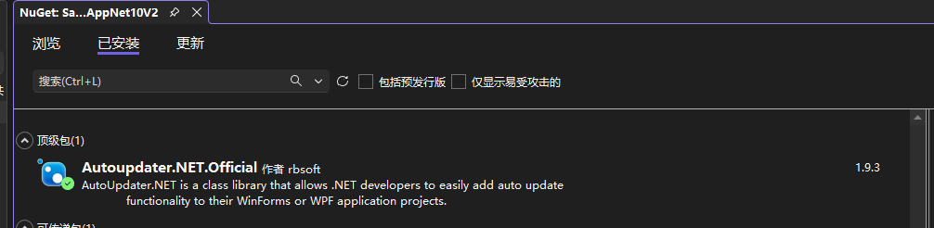
需要在项目安装引入这个Nuget包；
- 系统结构：

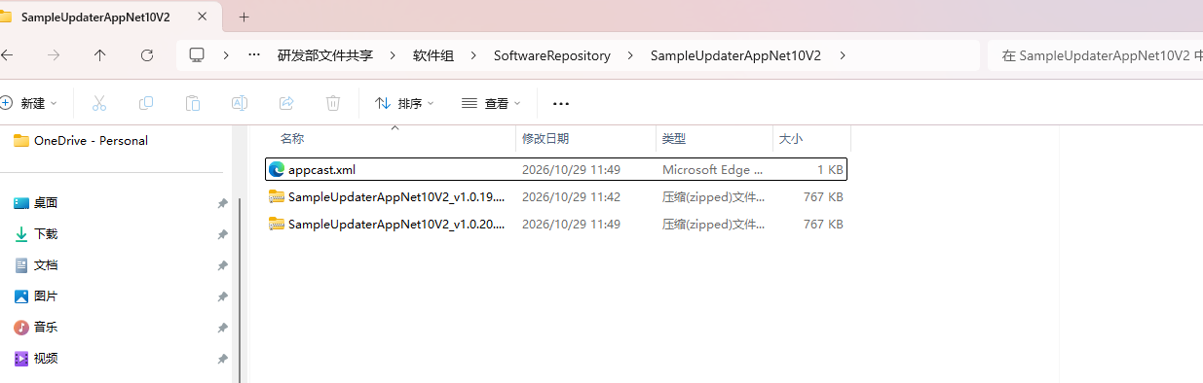
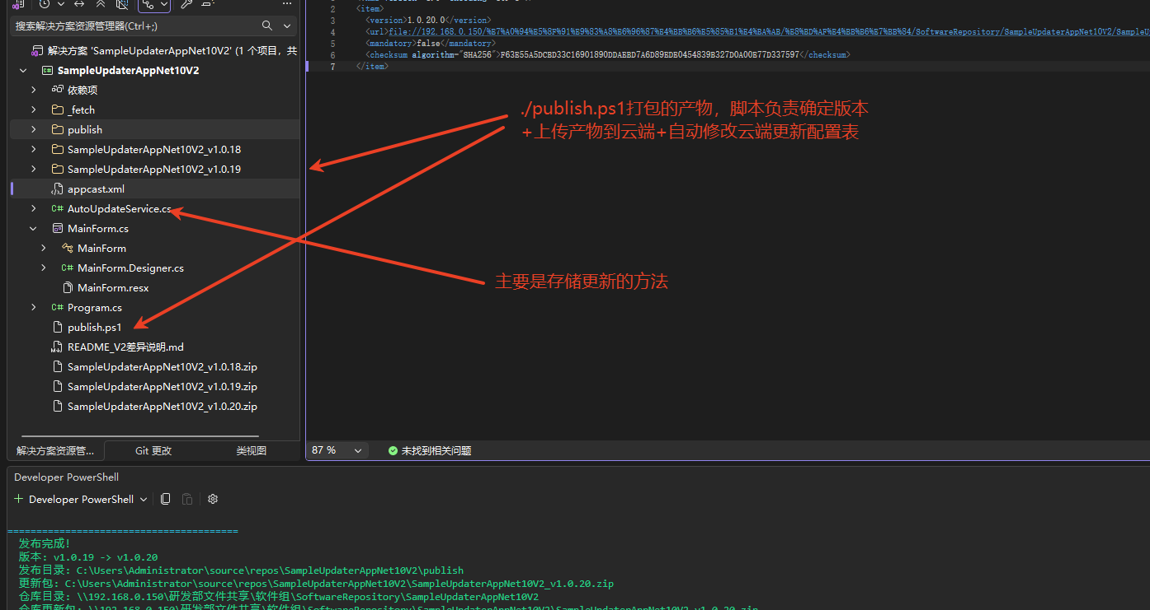
项目本身这里需要配置版本号：
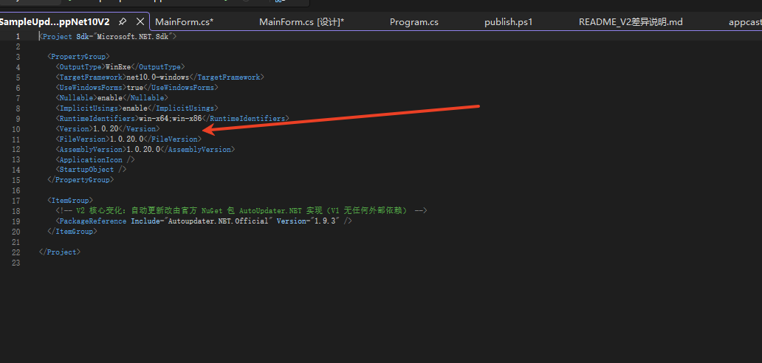
每次脚本打包发布更新后这里的版本也会自动被+1，日常调试直接运行/调试，发布的时候使用脚本打包发布；
打包指令：
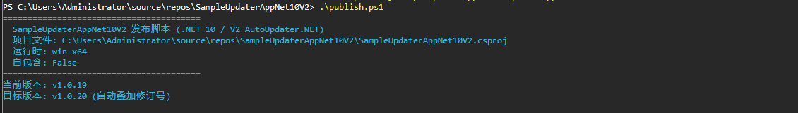
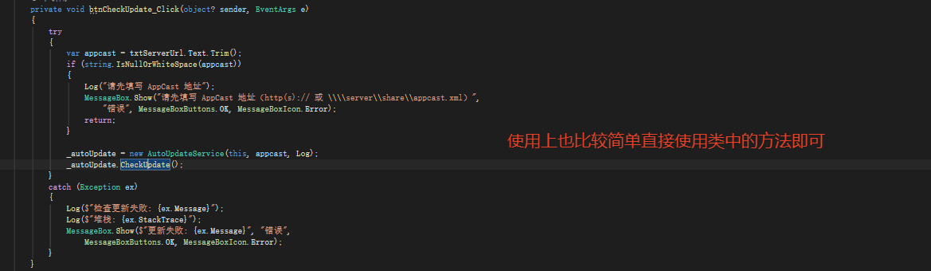

3.Publish.ps1需要重点关注，这是本程序的核心，保障程序包可以打包并发布到共享盘，旧版本的软件在检测到新版本后可以检查更新，不同的软件核心变化点在这里。

